Анализ характеристик бистатической радиолокации на основе сигналов OFDM
в условиях городской среды
Ч. Т. Лыонг
Санкт-Петербургский государственный электротехнический университет
«ЛЭТИ» им. В.И. Ульянова (Ленина)
Е-mail: tranthienluong312@gmail.com

Аннотация. В данной работе рассматривается возможность использования сигналов на основе технологии мультиплексирования с ортогональным разделением частот (Orthogonal Frequency Division Multiplexing - OFDM) для бистатической радиолокации в городских условиях. Проведен анализ ключевых характеристик OFDM-сигналов, в т.ч. пятого поколения 5G с точки зрения их применимости в радиолокации. Обоснована принципиальная возможность и перспективность использования сигналов 5G OFDM для бистатической радиолокации. Для практической реализации необходимо применение сложных алгоритмов адаптивной фильтрации.
Ключевые слова: бистатическая радиолокация; функция неопределенности; OFDM-сигнал; сигнал 5G

Введение
Развитие современной городской инфраструктуры и рост требований к безопасности на транспорте создают острую необходимость в создании эффективных и надежных систем радиолокационного мониторинга. В даннoм кoнтексте бистатические радиолокационные системы (БРЛС) представляют собой перспективное решение. Основными преимуществами таких систем являются повышенная скрытность работы приемного пункта, высокая помехозащищенность и возможность оптимизации геометрической конфигурации системы для обнаружения объектов.
Параллельно с развитием радиолокационных технологий происходит качественный скачок в области систем беспроводной связи. Технология OFDM стала стандартом де-факто для эффективного использования ограниченного частотного ресурса. Вершиной развития этой технологии в настоящее время являются сети 5G, которые за счет широкой полосы пропускания и гибкой структуры кадра открывают принципиально новые возможности в радиолокационной области. Целью данной работы является комплексный анализ и оценка возможности использования сигналов связи на основе технологии OFDM, в частности 5G стандарта, для БРЛС в условиях города.

Принцип построения БРЛС и требования к ней

Принцип построения БРЛС
Бистатические радиолокационные системы представляют собой класс радиолокационных комплексов, характеризующихся значительным пространственным разносом передающего и приемного модулей. Для обеспечения эффективной работы системы на приемной позиции реализуется двухканальная архитектура обработки данных. Данная система включает в себя прямой канал и канал наблюдения. Эффективность обнаружения целей зависит от качества синхронизации и корреляции сигналов между двумя каналами [1, 2].
1. Прямой канал: основной задачей канала является формирование чистoй копии зондирующего сигнала $s_{прям}(t)$, излучаемого базовой станцией. Качество этого сигнала критически важно, так как он служит эталоном для фильтрации и вычисления взаимной функции неопределенности (ВФН).
2. Канал наблюдения: предназначен для приема эхо-сигналов, отраженных от целей $s_{наб}(t)$. В отличие от прямого канала, в канале наблюдения используются антенны с широкой диаграммой направленности или антенные решетки для сканирования заданной зоны обзора.
Для обнаружения цели необходимо вычислить ВФН между сигналами канала наблюдения и прямого канала. ВФН описывается следующим выражением:
$χ\left(τ,f_{Д}\right)= \int_{-∞}^{+∞}{s_{наб}(t)s_{прям}^{*}(t-τ)e^{j2πf_{Д}t}}dt$ (1)
где, $τ$ $-$ временная задержка; $f_{Д}$ $-$доплеровский сдвиг.
Максимум функции $χ\left(τ,f_{Д}\right)$соответствует временной задержке $τ$ (зависит от дальности цели) и доплеровскому сдвигу $f_{Д}$ (зависит от скорости цели).

Требования к БРЛС в условиях городской среды.
Городская среда характеризуется высокой плотностью застройки, наличием множества переотражающих поверхностей и динамично изменяющейся помеховой обстановкой. Для эффективного и надёжного функционирования бистатической радиолокационной системы предъявляются следующие требования:
1. Близкая к идеальной форме функция неопределенности: Для однозначного определения параметров цели ($τ$ и $f_{Д}$) зондирующий сигнал должен обладать ВФН «игольчатого» типа. Это необходимо для минимизации вероятности ложной тревоги и исключения маскировки слабых целей боковыми лепестками функции неопределенности.
2. Высокая разрешающая способность по дальности: В условиях плотного городского трафика, когда дистанция между транспортными средствами может составлять несколько метров, критически важным параметром становится разрешающая способность по дальности ∆R. Так как этот параметр обратно пропорционален ширине спектра сигнала (∆R~1/B), система требует использования широкополосных сигналов подсвета.
3. Устойчивость к многолучевости: наличие множественных переотражений от неподвижных, а также подвижных объектов создает в канале наблюдения паразитную интерференцию. Сигнал должен обладать такой временной структурой, которая позволяет приемнику эффективно компенсировать задержки распространения и бороться с межсимвольной интерференцией (МСИ).
4. Надёжность и непрерывность: система должна обеспечивать непрерывный мониторинг обстановки.

Анализ характеристик сигналов OFDM

Основные принципы OFDM-сигналов
Мультиплексирование с ортогональным разделением частот (OFDM) представляет собой метод модуляции, при которой информационный поток данных передается множеством ортогональных поднесущих частоты. Спектры этих поднесущих частично перекрываются без возникновения взаимных помех благодаря ортогональности. Это обеспечивает высокую спектральную эффективность системы, что делает OFDM основой для многих современных стандартов связи, таких как DVB-T2, LTE, 5G NR [3, 4].
Комплексная огибающая одного OFDM-символа длительностью $T_{0}$, cостоящего из N поднесущих, описывается следующим образом:
$$s\left(t\right)=\sum_{k=0}^{N-1}{X_{k} . e^{j2πk∆ft}, 0≤t≤T_{0}} (2)$$
где $X_{k}$ – модуляционный символ (обычно QPSK или QAM), передаваемый на k-й поднесущей; ∆f – частотный разнос между соседними поднесущими; N – общее количество поднесущих; $T_{0}$ – длительность полезной части символа.
Ключевым условием, определяющим «ортогональность» системы, является равенство нулю интеграла произведения любых двух различных поднесущих на интервале времени $T_{0}$. Для поднесущих с индексами k и l условие ортогональности выражается следующим:
$$\int_{0}^{T_{0}}{e^{j2πk∆ft}}.e^{-j2πl∆ft} dt=0, при k≠l$$
Условие ортогональности выполняется, когда разнос частот между соседними поднесущими равен обратной величине длительности символа:
$$∆f=\frac{1}{T_{0}}$$
Тогда полоса частот, занимаемая OFDM-сигналом, приближённо равна:
B $=$N$∙$∆f
На рис. 1 показан спектр OFDM-сигнала, состоящего из 8 поднесущих с разносом частот 15 кГц.
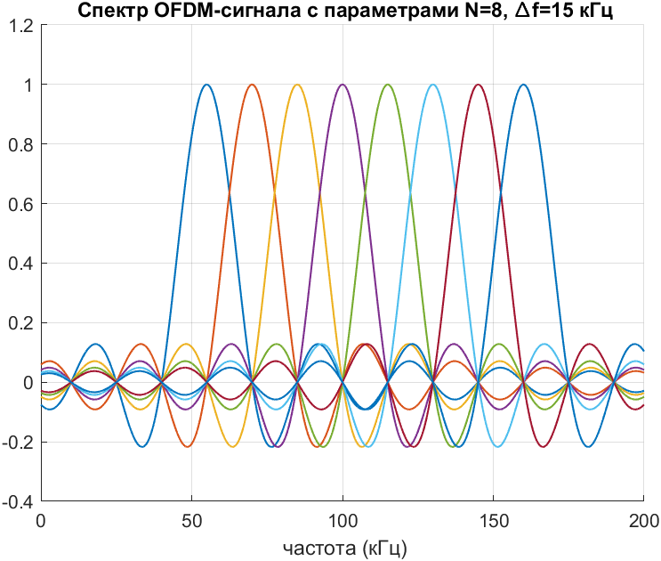
- Спектр OFDM-сигнала
При распространении радиосигнала в условиях городской застройки возникает многолучевость. Из-за этого задержанные копии сигнала достигают приемника в разные моменты времени. Это приводит к тому, что окончание одного символа накладывается на начало последующего и называется межсимвольной интерференцией (МСИ). В системах OFDM для борьбы с МСИ используется защитный интервал, вставляемый перед каждым символом. Принцип его формирования заключается в копировании конечной части OFDM-символа длительностью $T_{з}$ и переносе этой копии в начало символа. Тогда длительность OFDM-символа равна: $T_{s}=T_{o}+T_{з}$.
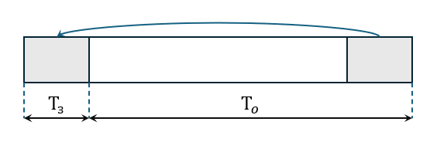
- OFDM-символа с защитным интервалом
Ключевым требованием является выполнение условия $T_{з}$> $τ_{max}$, где $τ_{max}$ – максимальная задержка распространения в канале (превышение задержки многолучевых компонент). В этом случае все отражённые сигналы от предыдущего символа попадают только в интервал циклического префикса текущего символа и не затрагивают его полезную часть длительностью $T_{0}$. Использование защитного интервала позволяет OFDM эффективно функционировать в условиях сложного многолучевого распространения, характерных для плотной городской среды, что особенно важно для БРЛС.

Анализ функции неопределенности сигналов OFDM
Анализ ВФН позволяет оценить потенциальную точность и разрешающую способность радиолокатора. Подставляя выражение (2) в (1), получаем следующее математическое выражение для функции неопределенности сигнала OFDM:
$$χ\left(τ,f_{Д}\right)=\sum_{k=0}^{N-1}{\sum_{l=0}^{N-1}{X_{k}X_{l}^{*}e^{j2πl∆fτ}}} \int_{0}^{T}{e^{j2π\left(k∆f-l∆f+f_{Д}\right)t}}dt$$
На риc. 3 представлен результат моделирования ФН для одного OFDM-символа c различным количеством поднесущих N=8, N=64 ( ∆f = 15 кГц).

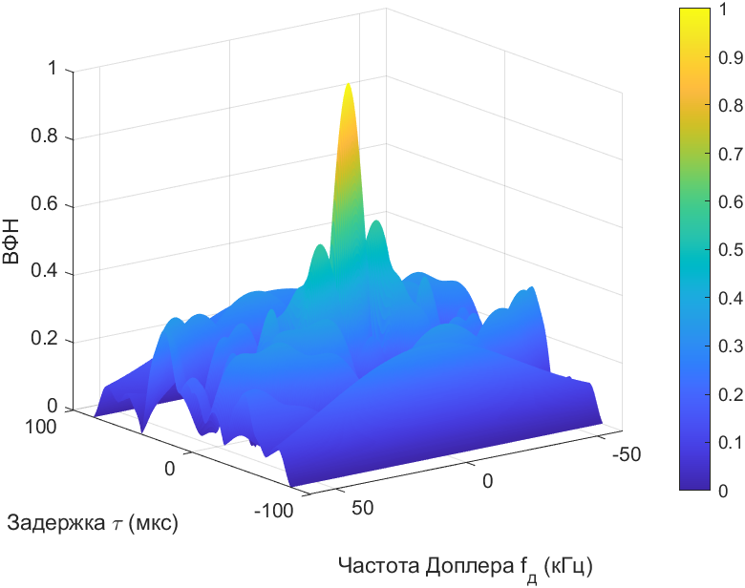 | 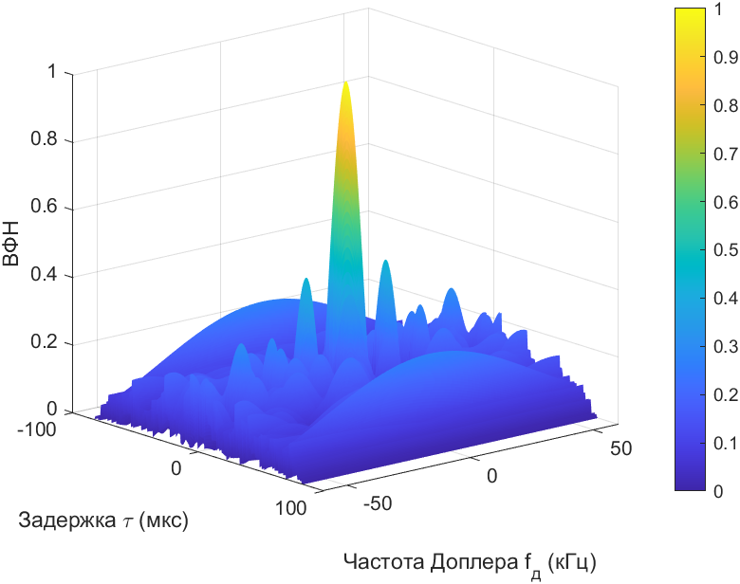
а) $N=$ 8 | б) $N=64$
- Взаимная функция неопределенности OFDM-символа
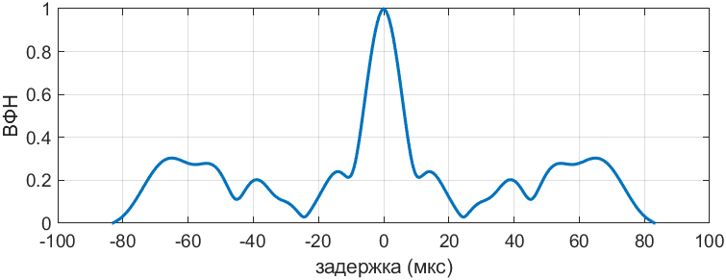 | 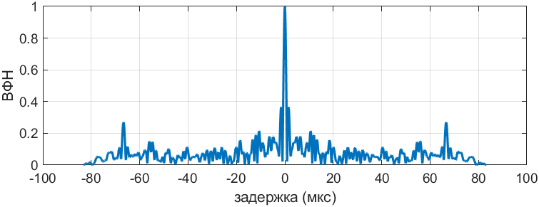
а) $N=$ 8 | б)$N=64$
- Сечения OFDM-символа при нулевой скорости

Анализ результата моделирования ФН одного OFDM-символа выявляет структуру типа «игольчатого», характеризующуюся узким центральным пиком. Ширина этого пика по оси задержки обратно пропорциональна полосе сигнала. На практике такие системы OFDM, как LTE, 5G, обладают большим количеством поднесущих. Высокая плотность поднесущих обеспечивает точное разрешение целей в условиях городской среды [5]. Однако наличие защитного сигнала $T_{з}$ вносит специфические искажения в поверхность ФН. Поскольку $T_{з}$ является копией конечной части полезного символа, на оси задержки возникают побочные пики в области $±T_{0}$. На рис. 4а и 4б наблюдаются 2 боковых пика на интервалах $± 66,7 мкс$.
Кроме того, ограничение длительности сигнала во временной области прямоугольным окном неизбежно приводит к формированию доплеровских боковых лепестков, имеющих структуру функции типа sinc, представленная на рис. 5.
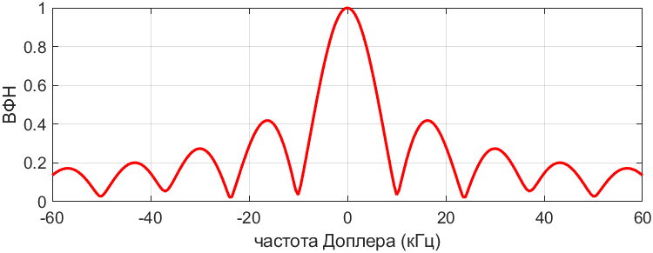
- Сечения OFDM-символа при нулевой задержке
Наличие этих побочных пиков в условиях плотной городской застройки создает серьезные препятствия для обнаружения [6]. Прямое излучение от базовой станции и интенсивные многолучевые отражения от статических объектов через побочные лепестки ФН могут маскировать слабые эхо-сигналы от целей. Единственным эффективным решением в данной ситуации является использование адаптивных фильтров (в частности, на базе алгоритмов LMS, NLMS, ECA, RLS). Такие фильтры позволяют в реальном времени оценивать параметры помеховых отражений и динамически вычитать их из суммарного сигнала канала наблюдения.

Особенности сигнала 5G для задачи радиолокации
Технология 5G New Radio (NR) внедряет ряд ключевых решений, которые значительно расширяют возможности по сравнению с предыдущими поколениями мобильной связи (LTE/4G).
Одним из критических параметров радиолокации является разрешающая способность по дальности. Стандарт 5G NR поддерживает работу в двух частотных диапазонах: FR1 (до 7,125 ГГц) с полосой до 100 МГц и FR2 (24,25 – 52,6 ГГц, миллиметровые волны) с полосой до 400 МГц и выше. Использование таких широких полос позволяет достичь точности определения местоположения объектов порядка метра, что необходимо для мониторинга плотного городского трафика [7, 8].
Гибкая сетка поднесущих с разносом ∆f = 15$∙2^{μ}$ кГц позволяет адаптировать временную структуру сигнала к динамике внешней среды. Увеличение межчастотного интервала минимизирует чувствительность системы к фазовым искажениям, вызванным быстрым изменением доплеровской частоты, что существенно повышает вероятность обнаружения скоростных целей.
Наличие в составе 5G NR специализированных опорных сигналов, таких как PSS и DMRS [9], обладающих выраженными автокорреляционными свойствами, упрощает задачу формирования чистой копии зондирующего сигнала в прямом канале. Это позволяет реализовать алгоритмы когерентного накопления энергии, yлучшая качество вычисления ВФН даже при низком отношении сигнал/шум.
Высокая плотность размещения базовых станций 5G обеспечивает непрерывное покрытие и возможность реализации многопозиционных конфигураций приема. Высокая плотность узлов связи позволяет минимизировать зоны «затенения» и осуществлять устойчивый мониторинг объектов.
Таким образом, стандарт 5G, обладая рядом существенных преимуществ, открывает перспективы для развития радиолокационных систем.

Заключение
В данной работе был проведен комплексный анализ характеристик сигналов с ортогональным частотным разделением (OFDM) и их функции неопределенности применительно к задачам радиолокации. Благодаря сверхширокой полосе частот и наличию циклического префикса, такие сигналы обеспечивают высокую разрешающую способность по дальности и обладают необходимой устойчивостью к МСИ.
Особое внимание в работе уделено анализу сигналов стандарта 5G NR, уникальные структурные особенности которого позволяют эффективно интегрировать их в системы радиолокационного мониторинга городской среды. Однако для обеспечения практической работоспособности таких систем критически важным этапом является разработка и совершенствование специализированных алгоритмов адаптивной фильтрации.

Список литературы
- Верба В.С., Татарский Б.Г. Основы теории радиолокационных систем и комплексов М.: ТЕХНОСФЕРА, 2024. 312 с.
- Бархатов А.В., Веремьев В.И., Воробьев Е.Н., Коновалов А.А., Ковалев Д.А., Кутузов В.М., Михайлов В.Н. Пассивная когерентная радиолокация. СПб.: Изд-во СПбГЭТУ "ЛЭТИ", 2016. 163 с.
- Галустов Г.Г., Мелешкин С.Н. Мультиплексирование с ортогональным частотным разделением сигналов/ Учебное пособие. Таганрог: Изд-во ТТИ ЮФУ, 2012. 80 с.
- Маглицкий Б.Н. Основы технологии OFDM: Учебное пособие/ Сибирский государственный университет телекоммуникаций и информатики. Новосибирск, 2017. 155 с.
- Коптев В.А., Везарко Д.А., Халматов Б.М., Чечельницкий А.С. Радиолокационная система ближнего обнаружения с применением сигнала OFDM и ее возможности обнаружения современных целей // Экономика и качество системы связи. 2/2024. С. 97–106.
- Jun Wang, Bocheng Zhang, Peng Lei. Ambiguity Function Analysis For OFDM Radar Signals// CIE International Conference on Radar. IEEE 2017. 5c.
- Baojin Liu, Xiaoyong Lyu and Wenbing Fan. Analysis of 5G Signal for Radar Application// International Conference on Electrical, Electronics and Information Engineering. EEIE 2022. – 10c.
- Radosław Maksymiuk, Pedro Gomez del Hoyo. 5G‐based passive radar on a moving platform – Detection and imaging// IET Radar, Sonar & Navigation. 2024. С.1–13.
- Кутузов В.М., Веремьев В.И., Нгуен Ван Туан, Воробьев Е.Н. Анализ возможностей использования сигналов подсвета 5G в полуактивной радиолокационной системе// Известия вузов России. Радиоэлектроника. 2024. Т. 27, № 1. С. 67–78.

